R.Bloem-Wintersport
Gedicht van de Week
Week 05- 2021
www.arspoetica.nl

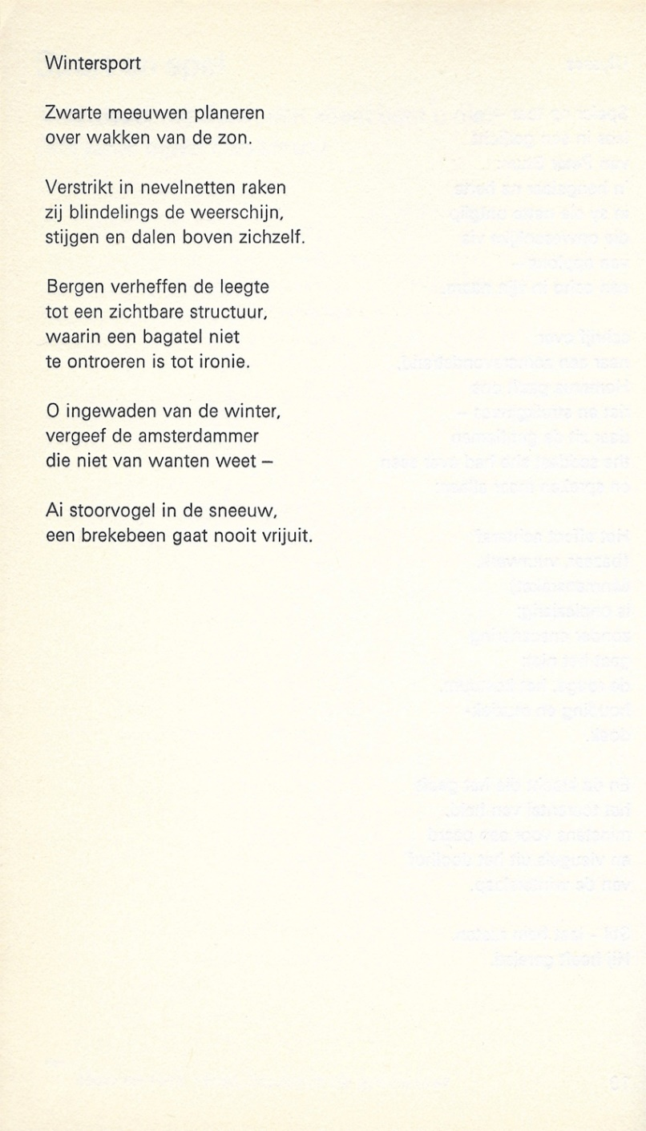

De dichter van deze week staat bekend om zijn moeilijk te begrijpen werk en bewonderaar van schrijvers die eveneens als moeilijk te boek staan (Hans Faverey, Ezra Pound en James Joyce). Ook vertaalde hij werk van o.a. de laatste twee.
Rein Bloem (1932-2008, geboren en gestorven in Amsterdam) studeerde Nederlands en gaf les op middelbare scholen. Hij schreef veel literaire kritieken en maakte ook films (“Rooksporen” en “De Noorderlingen”). Zijn poëzie is hermetisch van karakter met verwijzingen naar andere literatuur en teksten (intertekstualiteit)
Het gedicht van de week is afkomstig uit zijn debuutbundel “Overschrijven” (1966). Het beschrijft de schaduw van de wolken(“Zwarte meeuwen”) in de sneeuw. De ingewaden, degenen die er thuishoren worden gestoord door een indringer, de vakantieganger in een voor hem vreemd landschap; dat loopt niet goed af : hij is een “stoorvogel” en “brekebeen”.
Voor een andere/ betere uitleg van het gedicht houd ik mij aanbevolen.

Dit woord zie ik als het zelfstandig vorm van het voltooid deelwoord van waden.(of een drukfout voor “ingewijden”?)

